 | COLÉGIO PEDRO II - CAMPUS SÃO CRISTÓVÃO III  3ª SÉRIE – MATEMÁTICA II

LISTA 9 – MAT II – GEOMETRIA ESPACIAL – ESFERA

Superfície esférica de centro O e raio r é o conjunto de pontos P do espaço que distam r do ponto O. Esfera de centro O e raio r é o conjunto de pontos P do espaço que têm a distância menor ou igual ao raio r ou o sólido gerado pela rotação de um semicírculo em torno de um eixo que contém o diâmetro.

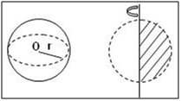

ELEMENTOS

Eixo (e): reta que passa pelo centro da esfera
Polos: interseções da superfície esférica com o eixo (P₁ e P₂)
Equador: circunferência máxima perpendicular ao eixo
Paralelo: circunferência paralela ao Equador
Meridiano: circunferência máxima que passa pelo eixo
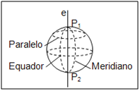

SECÇÃO: Toda seção plana de uma esfera é um círculo. Sendo r o raio da esfera, d a distância do centro ao plano secante e s o raio da seção, vale a relação mostrada abaixo.

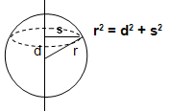

OBS.: Se o plano secante passa pelo centro da esfera, a seção é chamada de círculo máximo.

VOLUME

Será utilizado o princípio de Cavalieri (matemático italiano). No século XVII, ele estabeleceu que dois sólidos com a mesma altura têm o mesmo volume, se as secções planas de igual altura tem a mesma área.
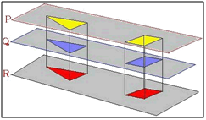

Vamos calcular o volume da esfera utilizando o princípio de Cavalieri a partir de um cilindro eqüilátero (h = 2r), onde se destacam dois cones cujas bases coincidem com as bases do cilindro.
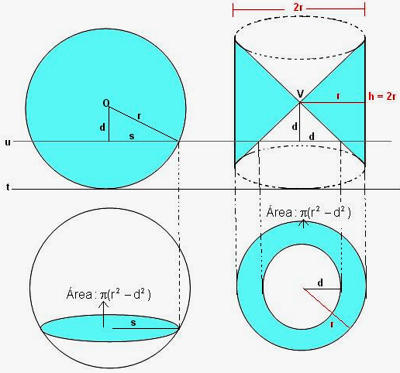

Observe a esfera de diâmetro 2r e o cilindro de altura e diâmetro de base também igual a 2r. O plano u e t são paralelos. O plano u intersecta a esfera e o cilindro a uma mesma distância d. Na esfera determina uma secção de raio s. No cilindro determina uma coroa circular. Repare que as áreas da secção e da coroa são iguais. Logo, pelo princípio de Cavalieri o volume da esfera será igual ao volume da parte pintada exterior ao cilindro. A parte não pintada do cilindro é um cone duplo. Logo:
$$\begin{aligned}V_{\text{esfera}}=V_{\text{cilindro}}−2\text{.}V_{\text{cone}} \\ V_{\text{esfera}}=π\text{.}r^{2}h−2\frac{π\text{.}r^{2}h'}{3} \\ V_{\text{esfera}}=π\text{.}r^{2}(2r)−2\frac{π\text{.}r^{2}(r)}{3} \\ V_{\text{esfera}}=2π\text{.}r^{3}−\frac{2π\text{.}r^{3}}{3}=\frac{6π\text{.}r^{3}−2π\text{.}r^{3}}{3}=\frac{4π\text{.}r^{3}}{3}\end{aligned}$$

ÁREA

Observe a decomposição da esfera em n pirâmides, cada uma com vértice no centro da esfera e tendo como altura o raio da esfera. Repare que a superfície da esfera fica dividida em áreas das bases das pirâmides A₁, A₂, ...,A_{n} cuja soma será a área da esfera. Da mesma forma a soma dos volumes das pirâmides será aproximadamente o volume da esfera.

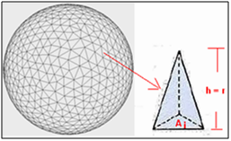

$$\begin{aligned}V_{\text{esfera}}=V_{1}+V_{2}+V_{3}+\text{.}\text{.}\text{.}+V_{n} \\ V_{\text{esfera}}=\frac{A_{1}\text{.}h}{3}+\frac{A_{2}\text{.}h}{3}+\text{.}\text{.}\text{.}+\frac{A_{n}\text{.}h}{3}→(h=r) \\ V_{\text{esfera}}=\frac{A_{1}\text{.}r}{3}+\frac{A_{2}\text{.}r}{3}+\text{.}\text{.}\text{.}+\frac{A_{n}\text{.}r}{3} \\ \frac{4{πr}^{3}}{3}=\frac{r\left(A_{1}+A_{2}+\text{.}\text{.}\text{.}+A_{n}\right)}{3} \\ \frac{4{πr}^{3}}{3}=\frac{r\text{.}A_{\text{esfera}}}{3}⇒A_{\text{esfera}}=\frac{3\left(4{πr}^{3}\right)}{3r}=4{πr}^{2}\end{aligned}$$

FUSO ESFÉRICO

É a superfície gerada pela rotação de uma semicircunferência que gira α graus em torno do eixo que contém o diâmetro (0º < α ≤ 360º). Se o ângulo α = 360º o fuso transforma-se na superfície da esfera. De modo geral a área do fuso pode ser calculada por uma regra de três.

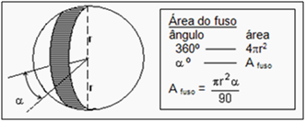

CUNHA ESFÉRICA

É o sólido gerado pela rotação de um semicírculo que gira α graus em torno de um eixo que contém seu diâmetro (0º < α ≤ 360º). No caso de α = 360º o volume da cunha será o volume da esfera. Analogamente uma regra de três resolvem a maioria dos problemas.

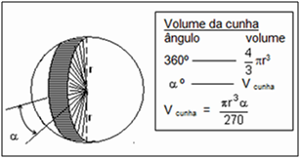

OBS: Área da cunha: A _{cunha} = A _{fuso} + A _{círculo máximo}

QUESTÕES

1) Determine o volume de uma esfera cuja superfície tem área de $\text{324}π{\text{cm}}^{2}$.

2) Um plano secciona uma esfera, determinando um círculo de $\text{16}π{\text{cm}}^{2}$ de área. Determine o raio da esfera, sabendo que o plano dista 3 cm do centro da esfera.

3) FGV) Um observador colocado no centro de uma esfera de raio 5 m vê o arco AB sob um ângulo α de 72º, como mostra a figura. Calcule a área do fuso esférico determinado por α.
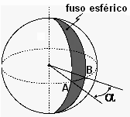

4) (UNAERP-SP) Determine o volume de uma cunha esférica, fabricada a partir de uma esfera de 6m de diâmetro e um ângulo diedro de 36º.

5) (UNITAU) Uma esfera esta inscrita em um cubo de aresta 4cm. Calcule a área da superfície esférica e o volume da esfera.

6) (UFRGS) Uma panela cilíndrica de 20cm de diâmetro está completamente cheia de massa para doce, sem exceder a sua altura, que é 16cm. O número de doces em formato de bolinhas de 2cm de raio que se podem obter com toda a massa é:
a) 300 b) 250 c) 200 d) 150 e) 100

7) (PUC) Tem-se um recipiente cilíndrico, de raio 3cm, com água. Se mergulharmos inteiramente uma bolinha esférica nesse recipiente, o nível da água subirá cerca de 1,2 cm. O raio da bolinha vale, aproximadamente:
a) 1 cm b) 1,5 cm c) 2 cm d) 2,5 cm e) 3 cm

8) Um frasco de perfume de forma esférica, com raio de 4 cm, contém perfume em 1/4 de seu volume total. Se uma pessoa utilizar, todos os dias, 2 mL, do perfume, das alternativas abaixo, a que indicará o maior período de tempo de duração do perfume será: (considere π = 3)
a) 16 dias b) 32 dias c) 26 dias d) 54 dias e) 43 dias

9) (ITA) Um cone circular reto tem altura 12cm e raio da base 5cm. Quanto mede o raio da esfera inscrita nesse cone, em centímetros?

10) (MACK) Qual a razão entre a área lateral do cilindro eqüilátero e a superfície esférica nele inscrita?

11) Se duplicarmos o raio de uma esfera, o que acontece com o volume? E com a área da superfície?

12) Duas esferas de raio r foram colocadas dentro de um cilindro circular reto com altura 4r, raio da base r e espessura desprezível. Calcule a razão entre o volume do cilindro não ocupado pelas esferas e o volume das esferas.
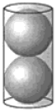

13) Calcule, em cm³, o volume de um dado fabricado a partir de um cubo de aresta igual a 4 cm, levando em consideração que os buracos representativos dos números, presentes em suas faces, são semi-esferas de raio igual a $\frac{1}{\sqrt[3]{7π}}$cm.
14) Uma fundição transformou uma esfera maciça de ferro em oito esferas maciças de raio 5 cm. Qual é a medida do raio da esfera original?

15) (UERJ) Observe o dado ilustrado abaixo, formado a partir de um cubo, e com suas seis faces numeradas de 1 a 6.
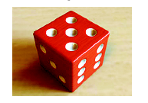
Esses números são representados por buracos deixados por semi-esferas idênticas retiradas de cada uma das faces. Todo o material retirado equivale a 4,2% do volume total do cubo.
Considerando π = 3, a razão entre a medida da aresta do cubo e a do raio de uma das semi-esferas, expressas na mesma unidade, é igual a:
(A) 6
(B) 8
(C) 9
(D) 10

Respostas

1) 972π; 2) r = 5; 3) 20π; 4) 3,6π; 5) A=16π e V=32π/3; 6) D; 7) C; 8) B; 9) r=10/3
10) 1; 11) Multiplica por 8 e por 4; 12) ½; 13) 62 cm³; 14) R = 10; 15) D

